2013 February

한국사회책임투자포럼 뉴스레터 122호 2014. 2. 17(월)

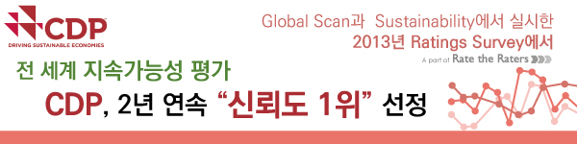

(http://www.kosif.org/board/bbs/board.php?bo_table=inform&wr_id=14)

**Column | 취봉의 눈(目) – 양춘승 상임이사**

**여수 기름 유출 사고와 기업의 환경 책임**

온 나라가 설 명절을 즐기고 있던 지난 1월 31일 여수 GS 칼텍스 부두에 접안하려던 싱가포르 선적 16만t급 유조선 우이산(Wu Yi San)호가 속도를 줄이지 못하고 원유가 남아있는 송유관 3개와 충돌하여 송유관 내에 있던 원유 등 약 164톤을 바다로 흘러 보낸 사고가 있었다. 우연의 일치인지 모르나 1995년에도 GS칼텍스는 7월 23일 약10만 톤의 원유를 바다로 유출한 씨프린스호의 좌초 사고와 11월에 이번 사고와 같은 지점에서 부두와 충돌하여 1,200톤의 원유를 흘러 보낸 호남 사파이어호 사고가 ……

(www.kosif.org/board/bbs/board.php?bo_table=interview&wr_id=275)

**Report**

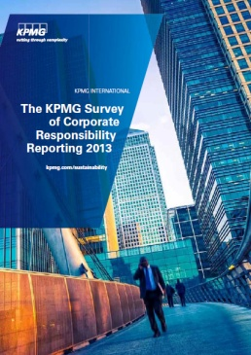

**The KPMG Survey of Corporate Responsibility Reporting 2013**

발행처: KPMG

http://www.kosif.org/board/bbs/board.php?bo_table=interior&wr_id=4467

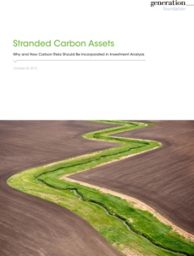**Stranded Carbon Assets**

**Why and How Carbon Risks Should Be Incorporated in Investment Analysis**

발행처: Generation foundation

http://www.kosif.org/board/bbs/board.php?bo_table=interior&wr_id=448

**SRI news**

- [주간동아]공유가치창출과 창조경제 ‘두 바퀴’ (http://www.kosif.org/board/bbs/board.php?bo_table=latest&wr_id=1688)

- [EFC, 2013년 하반기 지속가능경영 우수기업 공개](http://www.kosif.org/board/bbs/board.php?bo_table=latest&wr_id=1689)

(http://www.kosif.org/board/bbs/board.php?bo_table=latest&wr_id=1689)

- **[한겨례] “사회책임경영 환경, 사회가 함께 만들어가야”**

(http://www.kosif.org/board/bbs/board.php?bo_table=latest&wr_id=1684)

책소개

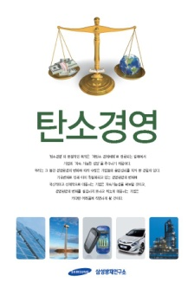탄소경영

삼성화재 방재연구소 저

(http://www.kosif.org/board/bbs/board.php?bo_table=book&wr_id=102)